**BỘ CÔNG THƯƠNG**

**TRƯỜNG ĐẠI HỌC ĐIỆN LỰC**

**KHOA CÔNG NGHỆ THÔNG TIN**



**BÁO CÁO CHUYÊN ĐỀ HỌC PHẦN**

**HỆ CHUYÊN GIA**

**XÂY DỰNG HỆ CHUYÊN GIA**

**TƯ VẤN MUA XE OTO**

|  |  |
| --- | --- |
| **Giảng viên hướng dẫn** | **:TS.NGUYỄN THỊ THANH TÂN** |
| **Sinh viên thực hiện** | **: NGUYỄN VĂN PHÚC** |
| **Ngành** | **: CÔNG NGHỆ THÔNG TIN** |
| **Chuyên ngành** | **: CÔNG NGHỆ PHẦN MỀM** |
| **Lớp** | **: D16CNPM6** |
| **Khóa** | **: 2021-2026** |

***Hà nội, tháng 12 năm 2024***

**PHIẾU CHẤM ĐIỂM**

|  |  |  |  |  |
| --- | --- | --- | --- | --- |
| **STT** | **Họ và tên sinh viên** | **Nội dung thực hiện** | **Điểm** | **Chữ ký** |
| 1 | Nguyễn Văn Phúc |  |  |  |
| 2 |  |  |  |  |

|  |  |  |
| --- | --- | --- |
| **Họ và tên giảng viên** | **Chữ ký** | **Ghi chú** |
| Giảng viên chấm 1: |  |  |
| Giảng viên chấm 2: |  |  |

**MỤC LỤC**

LỜI MỞ ĐẦU 1

CHƯƠNG 1: GIỚI THIỆU VỀ HỆ CHUYÊN GIA 2

1.1. Định nghĩa 2

1.2.Vai trò 3

1.3.Đặc trưng và ưu nhược điểm của hệ chuyên gia 4

1.3.1 Đặc trưng 4

1.3.2 Ưu điểm 5

1.3.3 Nhược điểm 6

1.4. Các thành phần của hệ chuyên gia 7

1.4.1. Cơ Sở Tri Thức (Knowledge Base) 7

1.4.2. Suy luận người dùng(Inference Engine) 8

1.4.3. Giao diện người dùng (User Interface) 9

1.5. Đặc điểm chính của một hệ chuyên gia 9

1.5.1 Các kỹ thuật suy diễn 9

1.5.2 Biểu diễn tri thức 11

1.5.3 Suy luận không chắc chắn 11

1.5.4 Giao tiếp với người dùng 12

1.5.5 Cơ chế giải thích 15

1.6. Thuật toán suy diễn tiến 16

1.6.1. Giới thiệu thuật toán 16

1.6.2 Hệ Luật Dẫn 17

1.6.3 Mô Hình Hệ Dẫn Luật 18

1.6.4. Ưu điểm và nhược điểm của suy diễn tiến 20

CHƯƠNG 2: PHÂN TÍCH BÀI TOÁN 22

2.1.Đặt vấn đề 22

2.2. Thu thập tri thức 23

2.3. Biểu diễn tri thức 25

CHƯƠNG 3: THIẾT KẾ VÀ XÂY DỰNG CHƯƠNG TRÌNH 28

3.1. Cài đặt 28

3.2. Xây dựng chương trình 28

3.2.1. Trang Chủ 28

3.2.2. Gợi ý 29

3.2.3. Nhóm 30

3.2.4. Sự kiện 31

3.2.5. Tập luật 32

3.2.6. Thêm tập luật 33

KẾT LUẬN 34

TÀI LIỆU THAM KHẢO 35

**DANH MỤC CÁC BẢNG**

Bảng 2. 1. Bảng các tập sự kiện 24

Bảng 2. 2. Bảng luật và các kết luận chẩn đoán 25

**DANH MỤC CÁC HÌNH VẼ, ĐỒ THỊ**

Hình 1. 1. Giới thiệu về cơ sở tri thức 3

Hình 1. 2. Cấu trúc của hệ chuyên gia 4

Hình 1. 3. Các thành phần của hệ chuyên gia 7

Hình 1. 4. Sơ đồ tổ chức cơ sở tri thức 8

Hình 1. 5. Mô hình công cụ suy luận 8

Hình 3. 1. Giao diện trang chủ 28

Hình 3. 2. Giao diện gợi ý 29

Hình 3. 3. Giao diện nhóm 30

Hình 3. 4. Giao diện sự kiện 31

Hình 3. 5. Giao diện tập luật 32

Hình 3. 6. Giao diện thêm tập luật 33

# LỜI MỞ ĐẦU

Thế giới ngày nay phát triển mạnh mẽ với các hoạt động vô cùng đa dạng và phức tạp đòi hỏi khả năng giải quyết vấn đề ở mức độ trí tuệ nhân tạo ngày càng cao. Lĩnh vực trí tuệ nhân tạo nói chung và hệ chuyên gia nói riêng góp phần tạo ra các hệ thống có khả năng trí tuệ của con người, có được tri thức tiên tiến của các hệ chuyên gia để giải quyết các vấn đề phức tạp trong cuộc sống. Hệ chuyên ra được thu hút mạnh mẽ vì những ưu điểm sau: Các chương trình hệ chuyên ra ngày càng tỏ ra hiệu quả và tiện lợi đáp ứng nhu cầu thực tế, các chương trình hệ chuyên ra ngày càng tỏ ra có tính khả thi cao, hệ chuyên gia có tính đơn lẻ, phù hợp với nhiều cá nhân.

Đề tài "**Xây dựng hệ chuyên gia tư vấn mua xe oto**" hướng tới việc thiết kế và triển khai một hệ thống thông minh có thể hỗ trợ người dùng trong việc đưa ra lựa chọn phù hợp, dựa trên các nhu cầu mong muốn, sở thích của người dùng. Hệ thống này không chỉ giúp giảm thiểu sai sót trong chẩn đoán mà còn nâng cao hiệu quả lựa chọn, từ đó đem đến một trải nghiệm tốt.

# CHƯƠNG 1: GIỚI THIỆU VỀ HỆ CHUYÊN GIA

## Định nghĩa

Hệ chuyên gia là một ứng dụng máy tính được phát triển để giải quyết các vấn đề trong những lĩnh vực đòi hỏi kiến thức chuyên môn sâu. Chúng có thể được sử dụng trong nhiều lĩnh vực khác nhau như chẩn đoán y khoa, hỗ trợ bác sĩ đưa ra các phán đoán bệnh lý và phương án điều trị; chơi cờ, xây dựng chiến lược dựa trên tri thức chuyên gia; hoặc trong tài chính, để đánh giá rủi ro và quản lý dự án. Ngoài ra, hệ chuyên gia còn có thể quản lý các hệ thống thời gian thực, yêu cầu khả năng phản ứng nhanh và chính xác. Những ứng dụng này hoạt động bằng cách sử dụng cơ sở tri thức và các quy tắc suy luận từ các chuyên gia để đưa ra quyết định hoặc giải pháp tự động.

Hiện nay, có nhiều hệ chuyên gia được xây dựng với thành phẩm được gọi là ES Shell, Shell là một phần trong sản phẩm phần mềm trong đó có chứa phần giao tiếp với người sử dụng, một định dạng cho những tri thức đã được khai báo trong các hệ Cơ sở tri thức và động cơ suy diễn. Các kỹ sư sẽ sử dụng shell nào đó để xây dựng hệ thống cho lĩnh vực chuyên môn của mình. Các kỹ sư hệ thống xây dựng bộ giao tiếp, thiết kế các khai báo định dạng cho tri thức và mã hóa chúng, thực hiện chúng trong động cơ suy diễn.

Tùy theo kích thước, của dự án, các kỹ sư chuyên môn và kỹ sư hệ thống có thể là một. Chẳng hạn, như xây dựng một hệ thống bình thường thì chúng phải trải qua nhiều công đoạn cần thiết như là thiết kế định dạng cho tri thức, mã hóa tri thức chuyên môn và tất cả chúng hầu như là liên quan đến nhau như là một thể thống nhất.

Một trong những vấn đề mấu chốt khi xây dựng một hệ chuyên gia là quá trình khai thác thông tin. Mã hóa các tri thức chuyên môn vào phần khai báo định dạng luật- đây chính là quá trình khó khăn và là công việc mang tính nhàm chán nhất. Mục tiêu chính của chúng ta là cung cấp những kỹ thuật cần thiết cho kỹ sư chuyên môn và kỹ sư hệ thống, để có thể thiết kế những hệ thống mềm dẻo.

Đặc điểm khác biệt, giữa động cơ suy diễn và hệ cơ sở tri thức lúc thiết kế và làm như thế nào để xây dựng và sử dụng chúng.

Cơ sở tri thức thực sự có thể bao gồm nhiều thứ

Hình 1. 1. Giới thiệu về cơ sở tri thức

## 1.2.Vai trò

Để thấy vai trò của hệ chuyên gia có thể liệt kê theo chủng loại vấn đề sau đây:

* Điều khiển: Các hệ thống điều khiển quản lý theo cách phù hợp các hành vi của hệ thống. Chẳng hạn như điều hành quá trình sản xuất hay điều trị bệnh nhân. Một hệ chuyên gia về điều khiển lấy dữ liệu và các thao tác hệ thống, diễn giải dữ liệu này để hiểu về trạng thái của hệ thống hay dự đoán tương lai.
* Thiết kế: Hệ thống có nhiệm vụ có xây dựng các đối tượng theo các ràng buộc chẳng hạn như thiết kế hệ thống máy tính với đủ các yêu cầu về cấu hình bộ nhớ, tốc độ. Các hệ thống này thường thực hiện các bước công việc, các bược tuân theo các ràng buộc riêng.
* Chuẩn đoán: Các hệ thống chuẩn đoán chỉ ra các chức năng trong hệ thống hay phát hiện lỗi dựa trên quan sát thông tin.
* Diễn giải: Các hệ thống diễn giải cho phép hiển tình huống bất ngờ từ thông tin có sẵn. Điển hình là thông tin rút từ dữ liệu máy dò, thiết bị hay kết quả thí nghiệm.
* Giám sát: Các hệ thống giám sát so sánh thông tin quan sát về hành vi của hệ thống với trạng thái hệ thống được coi là gay cấn.

Ví dụ: Các hệ thống giám sát diẽn giải tín hiệu thu tù đầy dò sóng và so sánh thông tin này với trạng thái đã biết. Khi phát hiện điều kiện gay cấn hệ thống sẽ kích hoạt một loại nhiệm vụ.

* Lập kế hoạch: Các hệ thống lập kế hoạch tạo ra các hành động đạt được đích theo các ràng buộc. Chẳng hạn như lập kế hoạch các nhiệm vụ cho người máy để thực hiện chức năng nào đó.
* Dự đoán: Người ta dùng hệ thống dự báo thời tiết để biết các kết quả mà các tình huống gây ra. Các hệ thống này dự báo các sự kiện tương lai theo thông tin đã có và theo mô hình bài toán.

Xem xét người chuyên gia giải quyết vấn với miền tri thức của họ lưu trữ trong vùng nhớ dài hạn và quá trình lý giải với các sự kiện được phát sinh lưu trữ trong vùng nhớ ngắn hạn như hình vẽ:

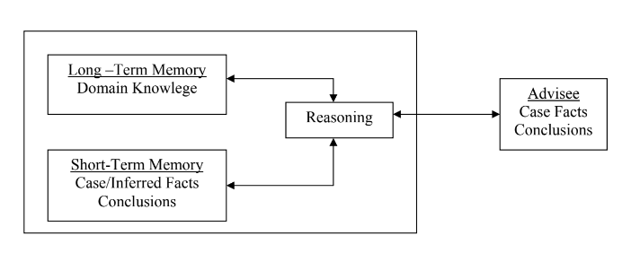

Hình 1. 2. Cấu trúc của hệ chuyên gia

## 1.3.Đặc trưng và ưu nhược điểm của hệ chuyên gia

### 1.3.1 Đặc trưng

Có 4 đặc trưng cơ bản của một hệ chuyên gia:

*\*Hiệu quả cao (high performance):*

Hệ chuyên gia giải quyết vấn đề phức tạp nhanh chóng nhờ tri thức của các chuyên gia. Chúng đưa ra quyết định mà không cần con người can thiệp, giảm sai sót và tăng hiệu quả. Ví dụ, trong y tế, hệ chuyên gia phân tích triệu chứng và chẩn đoán, hỗ trợ bác sĩ trong việc điều trị.

*\*Thời gian trả lời thoả đáng (adequate response time):*

Hệ chuyên gia nổi bật với khả năng phản hồi nhanh, được tối ưu để xử lý thông tin kịp thời, giảm thời gian chờ đợi cho người dùng. Dù không phải lúc nào cũng tức thì, hệ chuyên gia luôn đảm bảo thời gian phản hồi phù hợp với các ứng dụng thực tế, như quản lý thời gian thực hay quyết định khẩn cấp.

*\*Độ tin cậy cao (good reliability):*

Hệ chuyên gia dựa trên kiến thức của chuyên gia và quy tắc suy luận chặt chẽ, đảm bảo quyết định và lời khuyên có độ tin cậy cao. Trong các lĩnh vực như tài chính, y tế hay công nghiệp, sự tin cậy này rất quan trọng, giúp giảm rủi ro và sai sót do con người gây ra.

*\*Dễ hiểu (understandable):*

Hệ chuyên gia có khả năng giải thích cách đưa ra quyết định, không chỉ cung cấp kết quả mà còn làm rõ quy trình logic. Điều này giúp người dùng hiểu phương pháp suy luận, tạo sự tin tưởng và hỗ trợ việc học tập. Tính năng này đặc biệt hữu ích trong đào tạo, khi hệ chuyên gia có thể đóng vai trò như một công cụ giảng dạy.

### 1.3.2 Ưu điểm

* *Phổ cập (increased availability):* Là sản phẩm chuyên gia, được phát triển không ngừng với hiệu quả sử dụng không thể phủ nhận.
* *Giảm giá thành (reduced cost).*
* *Giảm rủi ro (reduced dangers):* Giúp con người tránh được trong các môi trường rủi ro nguy hiếm.
* *Tính thường trực (Permanance):* Bất kể lúc nào cũng có thể khai thác sử dụng, trong khi con người có thế mệt mỏi, nghỉ ngơi hay vắng mặt.
* *Đa lĩnh vực (multiple expertise)* : chuyên gia về nhiều lĩnh vục khác nhau và được khai thác đồng thời bất kế thời gian sử dụng.
* *Độ tin cậy (increased relialility):* Luôn đảm bảo độ tin cậy khi khai thác.
* *Khả năng giảng giải (explanation):* Câu trả lời với mức độ tinh thông được giảng giải rõ ràng chi tiết, dễ hiểu.
* *Khả năng trả lời (fast response)*: Trả lời theo thời gian thực, khách quan.
* *Tính ổn định, suy luận* có lý và đầy đủ mọi lúc mọi nơi (steady, une motional, and complete response at all times).
* *Trợ giúp thông minh* như một người hướng dẫn (intelligent -tutor).

### 1.3.3 Nhược điểm

* *Phụ thuộc vào cơ sở tri thức***:** Chỉ hoạt động tốt trong phạm vi kiến thức được lập trình trước; khó khăn khi thu thập và mã hóa kiến thức chuyên gia.
* *Khả năng học tập và thích nghi*: Không thể tự học hoặc điều chỉnh khi có thay đổi, cần cập nhật thủ công.
* *Chi phí phát triển và bảo trì cao***:** Tốn kém để xây dựng, khó khăn và mất thời gian để duy trì và cập nhật.
* *Xử lý thông tin mơ hồ kém***:** Khó đưa ra quyết định khi gặp thông tin không rõ ràng hoặc không đầy đủ.
* *Khó giải thích quyết định***:** Thường không giải thích rõ ràng quá trình ra quyết định, gây khó hiểu cho người dùng.
* *Dễ sai lầm trong tình huống mới***:** Không xử lý tốt các trường hợp ngoại lệ hoặc tình huống chưa từng gặp.
* *Phụ thuộc vào chất lượng chuyên gia:* Nếu kiến thức chuyên gia không chính xác, hệ thống sẽ đưa ra quyết định sai.
* *Khả năng mở rộng hạn chế:* Khi số lượng quy tắc tăng, quản lý và hiệu suất của hệ thống giảm, dễ xung đột quy tắc.

## 1.4. Các thành phần của hệ chuyên gia

Hệ thống chuyên gia là một chương trình máy tính được thiết kế để mô phỏng khả năng tư duy và ra quyết định của một chuyên gia trong một lĩnh vực cụ thể.

Quá trình hoạt động của hệ chuyên gia:

* Người dùng đặt câu hỏi qua giao diện.
* Hệ thống truy xuất thông tin từ cơ sở tri thức và dữ liệu liên quan.
* Công cụ suy luận áp dụng quy tắc và kiến thức để đưa ra kết quả.
* Kết quả được hiển thị cho người dùng.
* Hệ thống có thể giải thích cách đưa ra kết quả nếu người dùng yêu cầu.

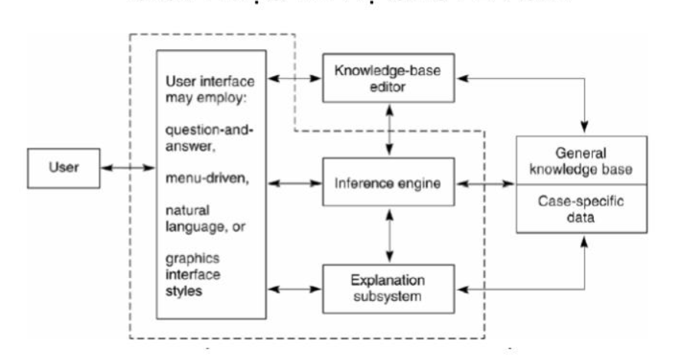

Hình 1. 3. Các thành phần của hệ chuyên gia

### 1.4.1. Cơ Sở Tri Thức (Knowledge Base)

Cơ sở tri thức là nơi lưu trữ tất cả các kiến thức chuyên môn và quy tắc được sử dụng để giải quyết các vấn đề trong một lĩnh vực cụ thể. Các kiến thức này thường được thu thập từ các chuyên gia trong lĩnh vực đó và được biểu diễn dưới dạng quy tắc IF-THEN.

Cơ sở tri thức là thành phần trung tâm của hệ chuyên gia, chứa đựng thông tin quan trọng để hệ thống có thể đưa ra quyết định chính xác. Cơ sở này bao gồm: thông tin chuyên môn, quy tắc suy luận, mẫu và kịch bản, dữ liệu lịch sử. Cơ sở tri thức không chỉ là nơi lưu trữ thông tin mà còn là nền tảng để hệ thống có thể hoạt động hiệu quả, đưa ra quyết định dựa trên các quy tắc và dữ liệu đã được xác thực từ các chuyên gia trong lĩnh vực đó.

Sơ đồ tổ chức cơ sở tri thức Mối liên hệ về cấu trúc thông tin trong cơ sở tri thức có thể được minh hoạ trên sơ đồ sau đây:

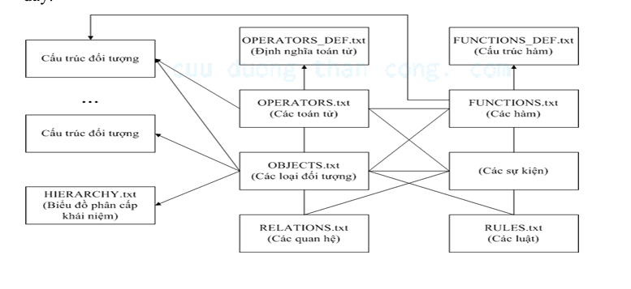

Hình 1. 4. Sơ đồ tổ chức cơ sở tri thức

### 1.4.2. Suy luận người dùng(Inference Engine)

Suy luận người dùng là trái tim của hệ chuyên gia, nơi xử lý các quy tắc từ cơ sở tri thức để suy ra kết quả và đưa ra quyết định. Engine suy luận sử dụng các kỹ thuật suy luận như suy luận tiến (forward chaining) hoặc suy luận lùi (backward chaining) để tìm kiếm và áp dụng các quy tắc phù hợp với tình huống cụ thể.

Suy luận người dùng trong hệ chuyên gia đề cập đến quá trình mà người dùng áp dụng kiến thức, kinh nghiệm và thông tin của mình để đưa ra quyết định hoặc giải quyết vấn đề.

Mô hình công cụ suy luận:

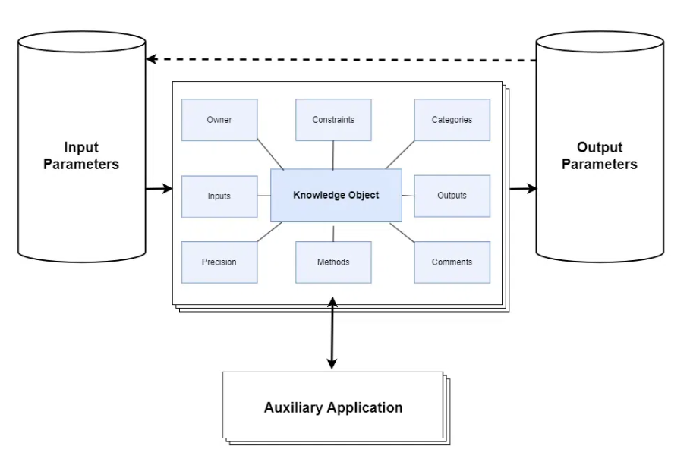

Hình 1. 5. Mô hình công cụ suy luận

### 1.4.3. Giao diện người dùng (User Interface)

Giao diện người dùng là cầu nối giữa hệ thống và người sử dụng, cho phép người dùng nhập thông tin, đặt câu hỏi và nhận kết quả từ hệ thống. Giao diện người dùng cần được thiết kế dễ sử dụng và trực quan để người dùng có thể tương tác với hệ thống một cách hiệu quả. Nó đóng vai trò quan trọng trong việc truyền đạt thông tin và nhận phản hồi. Nó cần phải thân thiện, trực quan và dễ sử dụng để người dùng có thể tương tác hiệu quả với hệ chuyên gia, từ đó tối ưu hóa trải nghiệm và kết quả của họ.

## 1.5. Đặc điểm chính của một hệ chuyên gia

Các đặc điểm chính của một hệ chuyên gia:

+Các kỹ thuật suy diễn: suy diễn tiến, suy diễn lùi

+Hỗ trợ suy luận tương đối (không chắc chắn)

+Trình bày tri thức

+Giao tiếp người dùng

+Cơ chế giải thích

### 1.5.1 Các kỹ thuật suy diễn

**- Suy diễn tiến:**

Suy diễn trong hệ chuyên gia bắt đầu từ dữ liệu đầu vào để rút ra kết luận mới bằng cách kiểm tra các quy tắc "Nếu ... thì ..." (IF-THEN). Quá trình này lặp lại cho đến khi không còn quy tắc nào có thể áp dụng hoặc khi đạt được kết quả mong muốn. Phương pháp này thường được sử dụng trong chẩn đoán y tế và tư vấn, có ưu điểm dễ mở rộng và cập nhật liên tục với dữ liệu mới, giúp hệ thống phản ứng nhanh với các tình huống thay đổi.

**Ví dụ**: Hệ thống xác định xem một người có đủ điều kiện để được cấp giấy phép lái xe hay không.

*Dữ kiện ban đầu:

* Người này 20 tuổi.
* Người này có kinh nghiệm lái xe.

*Quy tắc:

* Nếu người đó từ 18 tuổi trở lên, họ đủ điều kiện để đăng ký giấy phép lái xe.
* Nếu đủ điều kiện đăng ký và có kinh nghiệm lái xe, họ có thể nộp đơn xin cấp giấy phép.

Quá trình suy diễn tiến:

* Kiểm tra tuổi: Người này 20 tuổi, đủ điều kiện đăng ký giấy phép.
* Kiểm tra kinh nghiệm: Người này có kinh nghiệm lái xe, vì vậy họ có thể nộp đơn xin cấp giấy phép.

Kết luận: Người này có đủ điều kiện để được cấp giấy phép lái xe.

**- Suy diễn lùi:**

Suy diễn lùi là kỹ thuật trong hệ chuyên gia, bắt đầu từ một mục tiêu hoặc kết luận cần đạt được, như "Bệnh nhân có mắc bệnh D hay không?". Hệ thống tìm kiếm trong các quy tắc đã định nghĩa để xác định điều kiện hỗ trợ cho giả thuyết này. Nếu một quy tắc cho thấy mục tiêu có thể đạt được, hệ thống kiểm tra các điều kiện liên quan và xác minh tính đúng đắn của chúng.

Quá trình này lặp lại cho đến khi tất cả các điều kiện được kiểm tra hoặc khi xác định rằng mục tiêu không thể đạt được. Suy diễn lùi thường được sử dụng trong chẩn đoán, giúp hệ thống xác định các bước cần thiết để đạt kết luận, hỗ trợ người dùng trong ra quyết định chính xác.

**Ví dụ:** Kiểm tra kết luận: Hệ thống muốn biết người này có thể lái xe hay không.

Kiểm tra: Người này có giấy phép lái xe không? (Kết quả: Không có)

Áp dụng quy tắc thứ hai: Hệ thống kiểm tra xem người này có đủ điều kiện để có giấy phép lái xe không.

* Kiểm tra: Người này có kinh nghiệm lái xe không? (Kết quả: Có kinh nghiệm)
* Hệ thống kết luận: Người này đủ điều kiện để có giấy phép lái xe, nhưng không có giấy phép nên không thể lái xe.

### 1.5.2 Biểu diễn tri thức

**- Dạng khung (Frames)**:

Khung (Frame) là một cấu trúc dữ liệu trong trí tuệ nhân tạo và hệ chuyên gia, dùng để biểu diễn tri thức về một đối tượng hoặc khái niệm cụ thể. Khung giúp tổ chức thông tin một cách có hệ thống và dễ dàng truy xuất. Mỗi khung có thể chứa các thuộc tính (slots) cùng với giá trị tương ứng, cho phép mô tả chi tiết về đối tượng.

Một khung thường bao gồm các thành phần chính sau:

* Tên khung (Frame name): Định danh cho khung, thường là tên của đối tượng hoặc khái niệm mà khung đại diện.
* Thuộc tính (Slots): Các thuộc tính của đối tượng được định nghĩa theo cặp khóa-giá trị. Mỗi thuộc tính có thể có giá trị mặc định, giá trị cụ thể, hoặc thậm chí là một liên kết đến khung khác.
* Giá trị mặc định (Default values): Các thuộc tính có thể có giá trị mặc định được chỉ định nếu không được cung cấp.
* Hàm xử lý (Procedures): Một số khung có thể bao gồm các quy trình hoặc hàm để xử lý thông tin liên quan đến thuộc tính của khung.

**- Mạng lưới tri thức (Knowledge Networks):**

**Mạng lưới tri thức** là một phương pháp biểu diễn tri thức dưới dạng đồ thị, trong đó các nút đại diện cho các khái niệm hoặc thực thể, và các cạnh đại diện cho mối quan hệ giữa chúng. Đây là một công cụ mạnh mẽ trong việc tổ chức và tìm kiếm thông tin.

### 1.5.3 Suy luận không chắc chắn

**Suy luận không chắc chắn (uncertain reasoning)** là quá trình đưa ra quyết định hoặc kết luận trong các tình huống mà thông tin không đầy đủ, không chính xác, hoặc có độ tin cậy thấp. Trong các hệ chuyên gia, suy luận không chắc chắn cho phép hệ thống xử lý và đánh giá các thông tin không chắc chắn để đưa ra quyết định.

Các phương pháp suy luận không chắc chắn trong hệ chuyên gia:

**Lý thuyết xác suất:** Hệ chuyên gia có thể sử dụng xác suất để mô hình hóa sự không chắc chắn. Xác suất cho phép hệ thống ước lượng khả năng xảy ra của các sự kiện.

**Mạng Bayes (Bayesian Networks):** Là một công cụ mạnh mẽ để mô hình hóa các mối quan hệ giữa các biến và đưa ra suy luận trong điều kiện không chắc chắn. Mạng Bayes sử dụng các nút đại diện cho các biến và các cạnh thể hiện các mối quan hệ xác suất giữa chúng. Hệ thống có thể cập nhật các xác suất này khi có thông tin mới.

**Lập trình mờ (Fuzzy Logic):** Khác với lý thuyết xác suất, lập trình mờ cho phép các biến có nhiều mức độ đúng khác nhau, không chỉ đơn thuần là đúng hoặc sai.

### 1.5.4 Giao tiếp với người dùng

**Giao tiếp với người dùng** trong hệ chuyên gia là quá trình mà hệ thống tương tác với người dùng để thu thập thông tin, cung cấp kết quả, và hỗ trợ trong việc ra quyết định. Giao tiếp hiệu quả là một phần quan trọng trong việc phát triển hệ thống, vì nó ảnh hưởng đến sự chấp nhận và hiệu quả của hệ thống chuyên gia.

**Các phương pháp giao tiếp:**

**-Hỏi người dùng:**

Để hỏi người dùng về các thông tin về đặc điểm cá nhân của đối tượng.

Giả sử ta có các thuộc tính liên quan đến xe như sau: brand (hãng xe), color (màu sắc), fuel_type (loại nhiên liệu), transmission (hộp số), và door_count (số cửa).

brand(X) :- ask(brand, X).

color(X) :- ask(color, X).

fuel_type(X) :- ask(fuel_type, X).

transmission(X) :- ask(transmission, X).

door_count(X) :- ask(door_count, X).

Vì từ ask được thiết kế để hỏi xem đối tượng có thuộc tính A,V và chờ người dùng nhập câu trả lời.

Ví dụ

ask(A, V):-

write(A), write(': '),

read(V),

(V == yes).

**-Ghi nhận trả lời người dùng:**

Sau khi hỏi người dùng về các thuộc tính của xe, hệ thống sẽ ghi nhận câu trả lời để lưu trữ và xử lý thông tin. Ta có thể sử dụng các quy tắc để lưu câu trả lời của người dùng vào cơ sở dữ liệu tri thức tạm thời trong hệ thống.

Ví dụ:

ask(A, V) :-

known(A, V), !. % Nếu đã biết câu trả lời, không cần hỏi lại

ask(A, V) :-

write(A), write(": "),

read(V),

remember(A, V).

**-Câu hỏi có nhiều giá trị:**

Chúng ta có thể mở rộng cơ chế để hỏi và ghi nhận nhiều giá trị cho một thuộc tính. Để làm điều này, hệ thống sẽ chờ người dùng nhập vào một danh sách các câu trả lời, sau đó lưu chúng lại.

Ví dụ:

ask_multiple(A, V) :-

known(A, V), !.

ask_multiple(A, V) :-

write(A), write(": "),

read(V),

remember(A, V).

**-Hệ thống thực đơn người dùng:**

Khi người dùng sẽ được hệ thống giao tiếp thông qua hệ thống thực đơn đã được thiết kế. Vị từ menuask được thiết kế để người dùng qua đó giao tiếp với hệ thống.

Đầu tiên với thuộc tính- giá trị, khi muốn hỏi giá trị cho thuộc tính nào đó thì các câu trả lời sẽ tùy thuộc vào danh sách các câu trả lời mà hệ thống đã cung cấp sẵn thông qua tham số MenuList, khi muốn truy vấn người dùng một thuộc tính của đối tượng nào đó. Khi người trả lời câu hỏi hệ thống sẽ kiểm tra xem câu trả lời của người dùng có nằm trong danh sách thực đơn hay không? (Điều này sẽ được kiểm tra thông qua vị từ check-val). Khi đã xác thực là câu trả lời hợp lệ thì vị từ assert sẽ ghi nhận câu trả lời vào cơ sở dữ liệu.

**-Tạo Shell:**

Cùng giống như một phần mềm bình thường, để giao tiếp với người dùng hệ thống phải cần đến shell. Shell chẳng qua là một cầu nối giao tiếp trung gian giữa người dùng và hệ thống, thông qua đó người dùng và hệ thống có thể trao đổi thông tin, liên lạc với nhau.

Quy trình làm viện của hệ thống với người dùng là như sau:

+Khởi động shell

+Nạp cơ sở tri thức vào hệ thống

+Tương tác giữa người dùng và Shell

+Hệ thống dựa cơ sở trên thông tin người dùng cung cấp để giải quyết vấn đề.

### 1.5.5 Cơ chế giải thích

**Cơ chế giải thích (Explanation Mechanism)** là một thành phần quan trọng cho phép hệ thống giải thích cho người dùng về cách thức mà nó đưa ra quyết định, cũng như lý do đằng sau các kết quả và khuyến nghị của nó. Cơ chế này giúp người dùng hiểu được quy trình ra quyết định của hệ thống, từ đó nâng cao lòng tin và sự chấp nhận của họ đối với các kết luận được đưa ra.

**-Các loại giải thích:**

Có 4 loại giải thích thường được sử dụng trong hệ chuyên gia:

+Lần vết theo suy luận: của luật (rất hợp đối với người thiết kế hệ thống).

+Giải thích How: là làm như thế nào để có được suy luận.

+Giải thích Why: là lời giải thích tại sao hệ thống hỏi vấn đề đó.

+Giải thích Why not: là kết luận được cung cấp.

Như đã khảo sát, quá trình suy diễn lùi cũng là quá trình đối thoại giữa người dùng và hệ chuyên gia. Đó là khi hệ chuyên gia cần nhập dữ liệu cho các sự kiện yêu cầu (là nút tận cùng- loại nút số 3). Ở đây người ta có thể có quyền đặt ra những câu hỏi nghi vấn như Tại sao? Why phải cung cập số liệu này? Hoặc khi đã tìm ra kết luận và xuất kết luận cho người dùng, họ cũng có thể đặt nghi vấn như làm thế nào? How mà có kết quả như vậy?

Trong cả hai trường hợp trên, để khẳng định niềm tin, hệ chuyên gia phải trả lời được cho người đùng các câu hỏi Why, How. Đó chính là cơ chế giải thích của hệ chuyên gia, rõ ràng là cơ chế giải thích phải được cài đặt song song với cơ chế suy diễn lùi.

**Ví dụ:** Giả sử hệ thống đang cố gắng xác định một chiếc xe dựa trên các đặc điểm của nó, và hệ thống kết luận rằng xe là loại sử dụng xăng.

Quy tắc:

Rule 1: Nếu loại nhiên liệu là 'xăng' và màu sắc là 'đỏ', thì chiếc xe là 'Xe A'.

Rule 2: Nếu loại nhiên liệu là 'điện' và màu sắc là 'xanh', thì chiếc xe là 'Xe B'.

Rule 3: Nếu loại nhiên liệu là 'diesel', thì chiếc xe là 'Xe C'.

Thông tin người dùng nhập vào: Loại nhiên liệu: 'xăng', Màu sắc: 'đỏ'

Hệ thống sẽ sử dụng các giá trị này để suy luận loại xe. Đầu tiên, nó kiểm tra quy tắc đầu tiên, thấy rằng cả hai điều kiện đều đúng (loại nhiên liệu là 'xăng' và màu sắc là 'đỏ'). Do đó, hệ thống kết luận rằng chiếc xe đó là 'Xe A'.

Kết luận này có thể được hiển thị cho người dùng dưới dạng thông báo: "Chiếc xe của bạn là Xe A, một chiếc xe sử dụng nhiên liệu xăng và có màu đỏ." Nếu người dùng muốn biết thêm thông tin, hệ thống có thể cung cấp các giải thích như lý do vì sao chiếc xe được xác định như vậy dựa trên các quy tắc đã được định nghĩa

## 1.6. Thuật toán suy diễn tiến

### 1.6.1. Giới thiệu thuật toán

**Suy diễn tiến (Forward Chaining)** là một phương pháp suy luận trong hệ chuyên gia, được sử dụng để áp dụng các quy tắc và rút ra kết luận dựa trên tập hợp các dữ kiện ban đầu. Thuật toán này hoạt động theo kiểu "hướng dữ kiện", nghĩa là nó bắt đầu từ những thông tin đã biết (các sự kiện hoặc dữ liệu đầu vào) và sử dụng các quy tắc để tạo ra những kết luận mới cho đến khi đạt được mục tiêu hoặc không thể suy ra thêm kết luận nào khác.

**Ví dụ:**  suy diễn tiến chẩn đoán bệnh tim**:**

**Dữ kiện:** Bệnh nhân bị đau ngực, khó thở, có tiền sử bệnh tim.

* **Quy tắc:**
  + **Quy tắc 1:** Nếu đau ngực và khó thở → Nguy cơ nhồi máu cơ tim.
  + **Quy tắc 2:** Nếu có tiền sử bệnh tim và nguy cơ nhồi máu cơ tim → Yêu cầu kiểm tra ECG.
  + **Quy tắc 3:** Nếu kết quả ECG bất thường → Chẩn đoán nhồi máu cơ tim.
* **Kết luận:**
  + - Bệnh nhân có đau ngực và khó thở → Nguy cơ nhồi máu cơ tim.
    - Có tiền sử bệnh tim và nguy cơ nhồi máu → Yêu cầu kiểm tra ECG.
    - Kết quả ECG bất thường → Chẩn đoán nhồi máu cơ tim.

Trong ví dụ trên các quy tắc mô phỏng quá trình suy luận của bác sĩ dựa trên kinh nghiệm và kiến thức y khoa. Khi dữ kiện của bệnh nhân khớp với điều kiện của một quy tắc, hệ thống sẽ "kích hoạt" quy tắc đó và tạo ra kết luận. Thuật toán tiếp tục "chuỗi" suy diễn, sử dụng các kết luận mới làm dữ kiện để kích hoạt các quy tắc khác cho đến khi đạt được kết quả cuối cùng hoặc không có thêm quy tắc nào được áp dụng.

### 1.6.2 Hệ Luật Dẫn

**Hệ luật dẫn** là một mô hình trí tuệ nhân tạo mà trong đó tri thức được diễn đạt thông qua các quy tắc "Nếu - Thì" (If - Then). Mỗi quy tắc xác định một điều kiện (hoặc một tập hợp các điều kiện) và kết quả tương ứng khi các điều kiện đó được thỏa mãn. Cấu trúc chung của một quy tắc có dạng:

If p₁, p₂, ..., pₙ then q₁, q₂, ..., qₘ

Trong đó:

* p₁, p₂, ..., pₙ là các điều kiện (sự kiện).
* q₁, q₂, ..., qₘ là các kết luận (hoặc hành động) mà hệ thống sẽ thực hiện khi các điều kiện được thỏa mãn.

**Ví dụ:**

* If nhiệt độ > 100°C, thì nước sôi.
* If a=b, b=c then a=c

### 1.6.3 Mô Hình Hệ Dẫn Luật

Mô hình hệ dẫn luật bao gồm hai thành phần cơ bản:

**-Tập sự kiện (F):**

Tập hợp này bao gồm các sự kiện hoặc yếu tố mà hệ thống cần xem xét. Mỗi sự kiện đại diện cho một thông tin cụ thể trong bối cảnh vấn đề.

**Ví dụ:**

Tập hợp các sự kiện liên quan đến các triệu chứng và thông tin của bệnh nhân có thể được định nghĩa như sau:

F= {sốt, ho, khó thở, đau ngực, mệt mỏi, tuổi, giới tính, huyết áp, nhịp tim}

Trong đó:

* + **sốt:** bệnh nhân có triệu chứng sốt.
  + **ho:** bệnh nhân có triệu chứng ho.
  + **khó thở:** bệnh nhân gặp khó khăn trong việc thở.
  + **đau ngực:** bệnh nhân cảm thấy đau ở vùng ngực.
  + **mệt mỏi:** bệnh nhân cảm thấy kiệt sức.
  + **tuổi:** tuổi của bệnh nhân.
  + **giới tính:** giới tính của bệnh nhân.
  + **huyết áp:** chỉ số huyết áp của bệnh nhân.
  + **nhịp tim:** chỉ số nhịp tim của bệnh nhân.

**-Tập luật dẫn (R):**

Tập hợp này chứa các quy tắc "Nếu - Thì" (If - Then) liên quan đến các sự kiện trong tập F. Mỗi quy tắc có dạng:A→B*A*→*B*

Trong đó:

* **A:** là giả thuyết (điều kiện).
* **B:** là kết luận (hậu quả) của luật.

Tập hợp các quy tắc "Nếu - Thì" có thể được định nghĩa như sau:

R= { r1: sốt, ho -> cảm cúm, r2: khó thở, đau ngưc -> nhồi máu cơ tim,

r3: tuổi > 65, mệt mỏi -> nguy cơ bệnh tim,... }

Mô hình hệ dẫn luật trong ví dụ này cho phép hệ thống y tế chẩn đoán nhanh chóng các tình trạng bệnh lý dựa trên các triệu chứng và thông tin liên quan. Sự phân chia rõ ràng giữa tập sự kiện và tập luật dẫn giúp tổ chức tri thức một cách hiệu quả và dễ dàng điều chỉnh khi cần thiết.

**Ý tưởng**:

* Áp dụng các luật có vế trái nằm trong cơ sở tri thức
* Bổ sung vế phải của các luật áp dụng vào cơ sở tri thức đến khi tìm thấy kết luận

VD. Cho GT = {a,b,ma }. Tìm KL ={hc }

1. a,b,ma →c 2. a,b,c → A 3. b,A → hc

4. a,b,c → B 5. a,b,c →C 6. a,B →hc

7. A,B →C 8. B,C →A 9. A,C →B

Bắt đầu từ GT={a,b,ma}*GT*={*a*,*b*,*ma*}:

1. Sử dụng luật a,b,ma→c*a*,*b*,*ma*→*c*, ta suy ra c*c*.
   * GT1 = {a,b,ma,c}{*a*,*b*,*ma*,*c*}
2. Sử dụng luật a,b,c→A*a*,*b*,*c*→*A*, ta suy ra A*A*.
   * GT2 = {a,b,ma,c,A}{*a*,*b*,*ma*,*c*,*A*}
3. Sử dụng luật a,b,c→B*a*,*b*,*c*→*B*, ta suy ra B*B*.
   * GT3 = {a,b,ma,c,A,B}{*a*,*b*,*ma*,*c*,*A*,*B*}
4. Sử dụng luật b,A→hc*b*,*A*→*hc*, ta suy ra hc*hc*.
   * KL = {hc}{*hc*}

Như vậy, từ các dữ kiện ban đầu {a,b,ma}{*a*,*b*,*ma*}, áp dụng các luật, ta đã suy ra được kết luận hc.

**Thuật toán:**

*Vào:

Tập các mệnh đề/vị từ đã cho (ở dạng chuẩn Horn)

Tập các luật RULE dạng p→q • Tập các mệnh đề/vị từ kết luận KL

*Ra:

Thông báo “Thành công” nếu KL có thể suy ra từ GT

PP: /*Tgian là tập các mệnh đề/vị từ đúng cho đến thời điểm đang xét*/

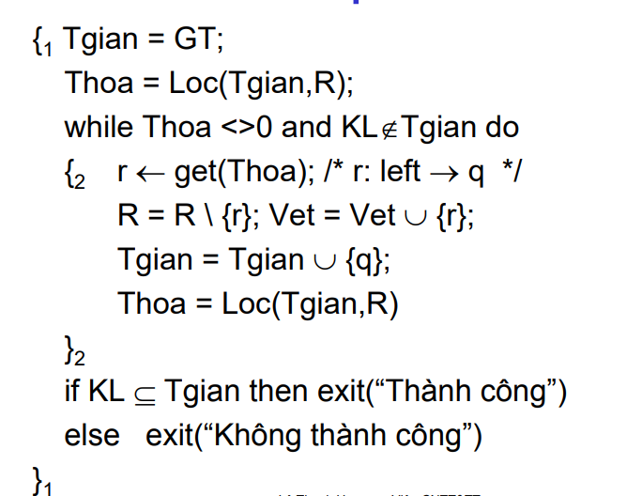

### 1.6.4. Ưu điểm và nhược điểm của suy diễn tiến

**\*Ưu điểm của suy diễn tiến:**

* Phù hợp với thông tin mới: Dễ cập nhật dữ liệu và mở rộng kết luận dựa trên các facts có sẵn.
* Dễ hiểu và dễ thực hiện: Cấu trúc thuật toán đơn giản, dễ lập trình.
* Tự động hóa ra quyết định: Hệ thống tự động áp dụng quy tắc mà không cần can thiệp thủ công.
* Thích hợp với hệ thống mở: Có thể tìm kiếm nhiều kết luận từ dữ liệu đầu vào.
* Tìm nhiều giải pháp: Có thể tìm ra nhiều kết luận khác nhau.

**\*Nhược điểm của suy diễn tiến:**

* Tốn tài nguyên: Khi có nhiều quy tắc, việc kiểm tra từng quy tắc có thể tiêu tốn nhiều thời gian và tài nguyên.
* Không tối ưu cho kết luận cụ thể: Không hiệu quả khi chỉ cần kiểm tra một kết luận cụ thể.
* Khó quản lý hệ thống lớn: Khi quy tắc quá nhiều, việc kiểm soát và quản lý quy tắc trở nên phức tạp.

Tuy nhiên, suy diễn tiến có thể kết hợp với nhiều phương pháp khác để nâng cao hiệu quả trong các hệ thống chuyên gia hoặc hệ thống thông minh.

# CHƯƠNG 2: PHÂN TÍCH BÀI TOÁN

## 2.1.Đặt vấn đề

Trong những năm gần đây, nhu cầu sở hữu phương tiện cá nhân, đặc biệt là xe oto, ngày càng tăng cao. Với sự phát triển mạnh mẽ của ngành công nghiệp oto, thị trường đã trở nên đa dạng với nhiều loại xe khác nhau về thương hiệu, kiểu dáng, tính năng và mức giá. Việc lựa chọn một chiếc xe máy phù hợp với nhu cầu, sở thích và khả năng tài chính của người dùng vì thế trở nên phức tạp và đòi hỏi nhiều thông tin. Tuy nhiên, không phải ai cũng có đủ kiến thức và hiểu biết về các thông số kỹ thuật cũng như các tiêu chí đánh giá xe máy. Khi đối mặt với những lựa chọn phức tạp, người dùng dễ rơi vào trạng thái bối rối và cần đến sự tư vấn đáng tin cậy.

Có hai phương pháp chính để giải quyết vấn đề này. Một là xây dựng cơ sở dữ liệu chứa thông tin chi tiết về các dòng xe, các tiêu chí đánh giá, và các lời khuyên liên quan đến việc chọn mua xe. Phương pháp thứ hai là xây dựng một hệ chuyên gia tư vấn giúp người dùng đưa ra quyết định tốt nhất dựa trên nhu cầu và sở thích của họ. Hệ chuyên gia không chỉ cung cấp thông tin mà còn hướng dẫn và đưa ra những gợi ý mua sắm phù hợp thông qua việc suy luận từ các tiêu chí mà người dùng cung cấp.

So với cơ sở dữ liệu truyền thống, hệ chuyên gia tư vấn mang tính tương tác và thông minh hơn, giúp tiết kiệm thời gian và công sức cho người sử dụng. Đặc biệt, việc ứng dụng trí tuệ nhân tạo vào hệ thống này giúp cho quá trình tư vấn được tối ưu và dễ dàng tiếp cận hơn. Ngày nay, với sự sẵn có của các nguồn thông tin phong phú trên Internet cùng các công cụ phát triển phần mềm mạnh mẽ, việc xây dựng một hệ chuyên gia tư vấn mua xe oto đã trở nên khả thi và dễ dàng thực hiện.

Chúng ta thường gặp phải các câu hỏi từ người thân, bạn bè hoặc đồng nghiệp như: "Nên chọn xe nào để đi lại trong thành phố?", "Dòng xe nào tiết kiệm nhiên liệu?", "Tôi nên mua sang hay rẻ?",… Để giải đáp được những câu hỏi này, người dùng cần nắm bắt nhiều thông tin và tiêu chí khác nhau, mà không phải lúc nào cũng có thể nhớ hoặc hiểu rõ. Vì vậy, một hệ chuyên gia có thể đóng vai trò như một “chuyên gia tư vấn” trong lĩnh vực xe máy, hỗ trợ người dùng dễ dàng xác định các tiêu chí quan trọng, từ đó đưa ra các gợi ý mua xe hợp lý nhất.

Hệ chuyên gia tư vấn mua xe oto sẽ giúp người dùng tiếp cận một cách dễ dàng, thuận tiện, cung cấp thông tin trực quan và có thể thay thế vai trò của một chuyên gia tư vấn. Phần mềm này được thiết kế với giao diện đơn giản, thân thiện và dễ sử dụng, nhằm giúp người dùng có trải nghiệm tốt nhất. Để đạt được điều đó, chúng tôi đã nghiên cứu kỹ lưỡng các tiêu chí lựa chọn và xây dựng một hệ thống có thể đáp ứng nhu cầu của người dùng trong việc mua sắm xe máy.

## 2.2. Thu thập tri thức

Thu thập tri thức là bước quan trọng mở đầu cho việc xây dựng hệ chuyên gia, đặc biệt đối với bài toán tư vấn ra quyết định khi mua xe máy. Để hệ thống có thể tư vấn chính xác và đáp ứng nhu cầu người dùng, việc thu thập và phân tích tri thức liên quan đến các yếu tố quan trọng của quá trình mua xe máy là vô cùng cần thiết.

* Cụ thể, việc thu thập tri thức trong bài toán này bao gồm các khía cạnh sau:
* Dựa trên các dữ liệu về xe máy bao gồm: hãng sản xuất, giá tiền, màu sắc, thông số kỹ thuật ( động cơ, công suất, mô-men xoắn, phanh)
* Dữ liệu về người sử dụng: mục đích sử dụng, phong cách ưa thích, ngân sách, và khả năng tài chính.
* Tri thức: các dữ liệu về xe máy phù hợp với các dữ liệu người sử dụng
* Cách thức thu thập thông tin:
* Dựa trên tìm kiếm thông tin: Khai thác nguồn thông tin từ internet bao gồm các bài đánh giá, so sánh xe, và các diễn đàn thảo luận về xe máy. Các thông tin về đặc điểm kỹ thuật và đánh giá thực tế của các dòng xe sẽ được thu thập và phân tích kỹ lưỡng.
* Dựa trên ý kiến từ các đại lý, cửa hàng, và chuyên gia trong lĩnh vực xe máy: Các trung tâm phân phối, cửa hàng xe máy và ý kiến từ các chuyên gia trong ngành cũng sẽ là nguồn tri thức đáng tin cậy để nắm bắt xu hướng, cũng như những ưu và nhược điểm của từng loại xe.
* Dựa trên khảo sát và thống kê người dùng: Tiến hành các cuộc khảo sát, thu thập phản hồi từ người dùng thực tế để hiểu rõ hơn về nhu cầu, sở thích và kinh nghiệm sử dụng của họ. Các dữ liệu thống kê về xu hướng và thói quen tiêu dùng sẽ giúp hệ thống có được cái nhìn toàn diện và đưa ra các khuyến nghị chính xác hơn.

**\*Các tập sự kiện:**

Bảng 2. 1. Bảng các tập sự kiện

|  |  |
| --- | --- |
| **Ký hiệu** | **Mô tả** |
| U1 | Xe giá rẻ |
| U2 | Tiết kiệm nhiên liệu |
| U3 | Đi làm |
| U4 | Vận tải |
| U5 | Công suất mạnh |
| P1 | Dưới 100 triệu đồng |
| P2 | Dưới 1 tỉ |
| P3 | Trên 1 tỉ |
| P4 | Dưới 700 triệu |
| E1 | Động cơ đốt trong (sử dụng nhiên liệu xăng hoặc dầu Diesel) |
| E2 | Động cơ điện |
| E3 | Đông cơ lai Hybrid |
| T1 | Xe con |
| T2 | Xe khách |
| T3 | Xe 2-4 chỗ ngồi |
| N1 | Nhãn hiệu Audi |
| N2 | Nhãn hiệu BMW |
| N3 | Nhãn hiệu Ferrari |
| N4 | Nhãn hiệu Lamborghini |
| D1 | Thiết kế thể thao |
| D2 | Thiết kế cổ điển |

Các sự kiện được chia thành các nhóm sau:

* 1. U: Nhu cầu người dùng
  2. P: Gía cả
  3. E: Động cơ
  4. T: Loại xe
  5. N: Nhãn hiệu
  6. D: Thiết kế

## 2.3. Biểu diễn tri thức

**Luật và các kết luận chẩn đoán:**

Bảng 2. 2. Bảng luật và các kết luận chẩn đoán

|  |  |  |
| --- | --- | --- |
| **Ký hiệu** | **Luật** | **Chẩn đoán** |
| L1 | U2 ^ U1 | - Hyundai Grand i10: Từ 360 triệu đồng, 4.6L/100km  - Toyota Wigo: Từ 360 triệu đồng, 5.3L/100km |
| L2 | N3 ^ N1 | - Honda City: Từ 529 triệu đồng, phù hợp với đi làm hằng ngày.  - Toyota Vios: Từ 479 triệu đồng, tiết kiệm nhiên liệu, phù hợp cho việc đi lại hằng ngày |
| L3 | N4 ^ N1 | - Ford Transit: Từ 845 triệu đồng, có thể chở nhiều hành lý và người, phù hợp vận tải. |
| L4 | N3 ^ N2 ^ N1 | - Toyota Camry: Giá từ 1.1 tỷ đồng, tiết kiệm nhiên liệu và phù hợp di chuyển công việc |
| L5 | N5 ^ N4 ^ N3 ^ N2 | - GMC Sierra: Công suất mạnh, phù hợp cho vận tải và tiết kiệm nhiên liệu. |
| L6 | U2 ^ P3 ^ E1 ^ T2 ^ D2 | - Honda CR-V: Giá trên 1 tỉ đồng, tiết kiệm nhiên liệu với động cơ đốt trong, thiết kế hiện đại và không gian rộng rãi cho gia đình. |
| L7 | U5 ^ P2 ^ E3 ^ T1 ^ D4 | Lexus RX: Giá dưới 1 tỉ đồng, xe công suất cao, động cơ hybrid và thiết kế cổ điển. |
| L8 | U2 ^ E1 ^ T2 | - Toyota Hiace: Xe khách rộng rãi, tiết kiệm nhiên liệu với động cơ đốt trong, phù hợp cho kinh doanh vận tải. |
| L9 | N4 ^ E3 ^ D3 | - Suzuki Swift Hybrid: Xe nhãn hiệu Suzuki với động cơ lai hybrid, thiết kế thể thao và tiết kiệm nhiên liệu |
| L10 | U1 ^ P2 ^ E2 ^ T1 ^ D3 | - Toyota Corolla Cross: Giá dưới 1 tỉ đồng, phù hợp để đi lại hàng ngày, tiết kiệm nhiên liệu với động cơ điện và thiết kế thể thao |
| L11 | T1 ^ D4 ^ N1 | Audi A3: Xe con cổ điển của Audi, có phong cách thiết kế sang trọng và nhỏ gọn cho đô thị. |
| L12 | U3 ^ E2 ^ N2 | - Toyota Prius: Xe điện của Toyota, thiết kế nhỏ gọn, tiết kiệm nhiên liệu, lý tưởng cho di chuyển hàng ngày. |
| L13 | E1 ^ T1 ^ P4 | - Honda City: Xe con sử dụng động cơ đốt trong, giá dưới 700 triệu đồng, phù hợp cho gia đình nhỏ và di chuyển trong đô thị |
| L14 | U3 ^ P3 ^ E3 ^ T3 ^ D3 | Xe mạnh mẽ, giá trên 1 tỉ đồng, thích hợp để đi xa với động cơ hybrid và thiết kế thể thao. |
| L15 | T1 ^ P3 ^ N7 | - Mercedes-Benz S-Class: Xe con cao cấp, giá trên 1 tỉ đồng, nhãn hiệu Mercedes-Benz, sang trọng và đầy đủ tiện nghi. |

# CHƯƠNG 3: THIẾT KẾ VÀ XÂY DỰNG CHƯƠNG TRÌNH

## 3.1. Cài đặt

- Chạy trên thiết bị hệ điều hành Android 7.0 trở lên

- Chương trình được viết bằng ngôn ngữ: Kotlin

- Build trên trình biên dịch Android Studio

## 3.2. Xây dựng chương trình

### 3.2.1. Trang Chủ

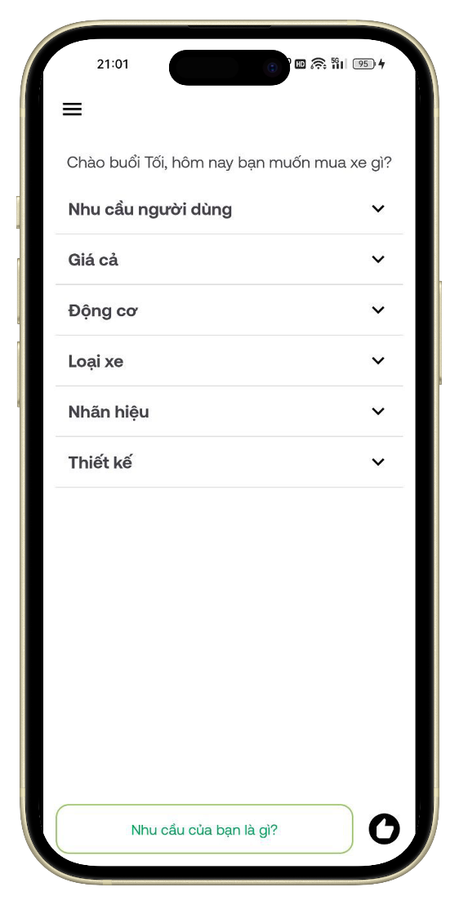

Hình 3. 1. Giao diện trang chủ

### 3.2.2. Gợi ý

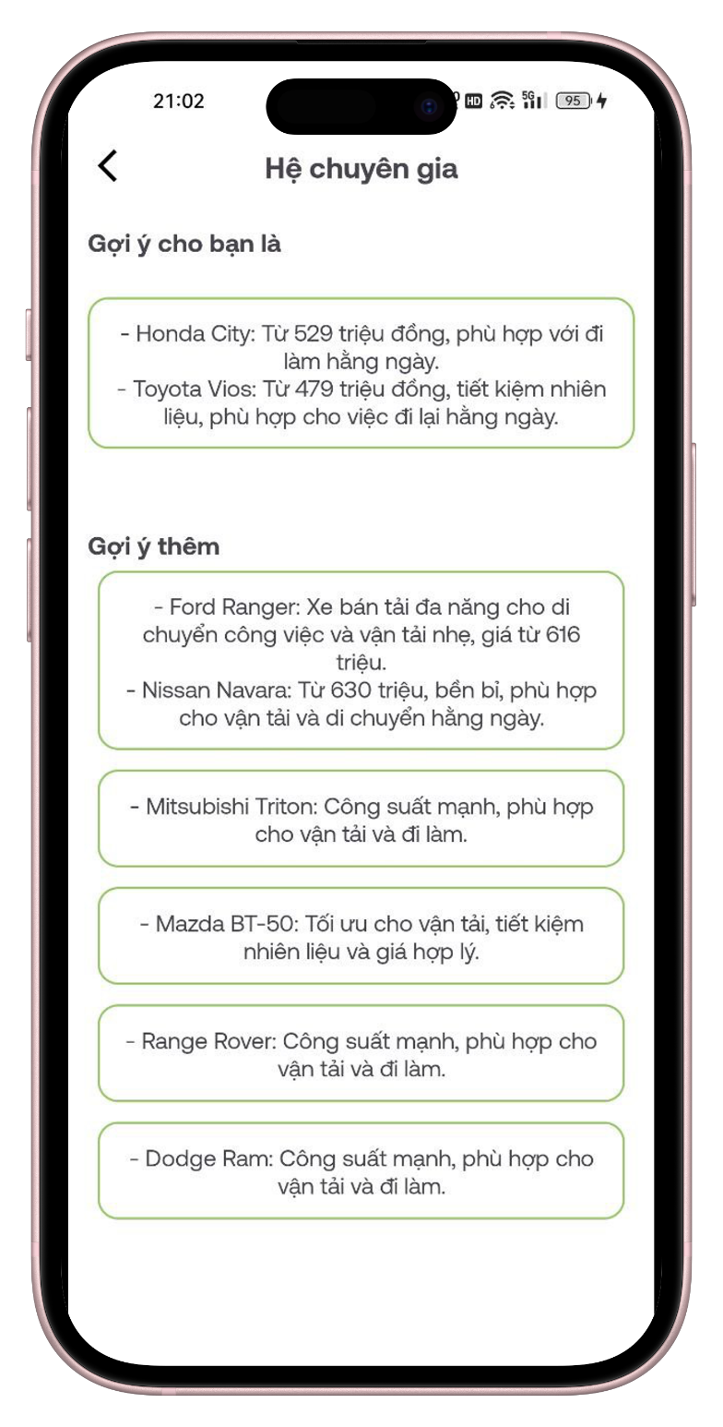

Hình 3. 2. Giao diện gợi ý

### 3.2.3. Nhóm

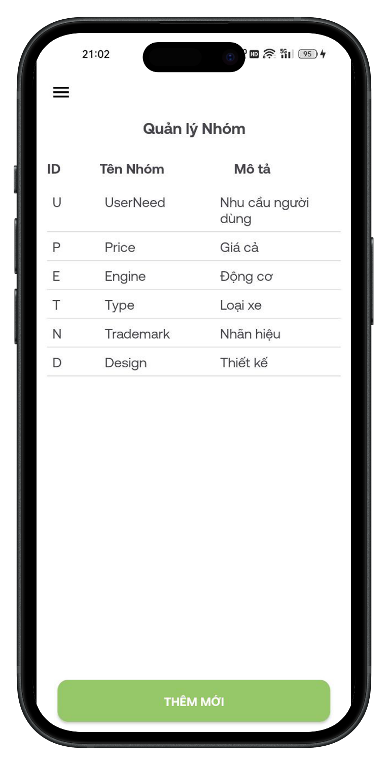

Hình 3. 3. Giao diện nhóm

### 3.2.4. Sự kiện

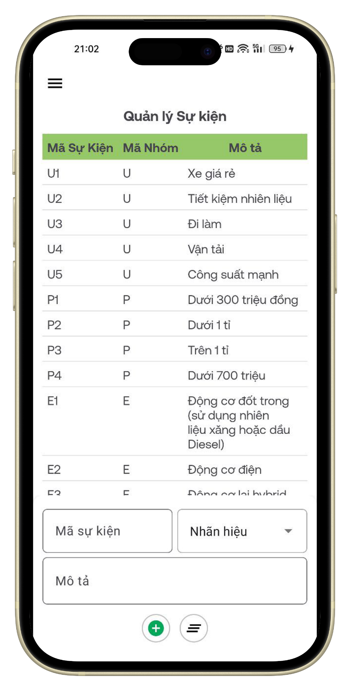

Hình 3. 4. Giao diện sự kiện

### 3.2.5. Tập luật

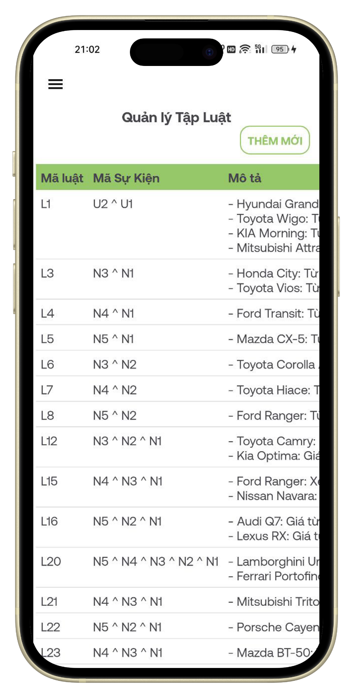

Hình 3. 5. Giao diện tập luật

### 3.2.6. Thêm tập luật

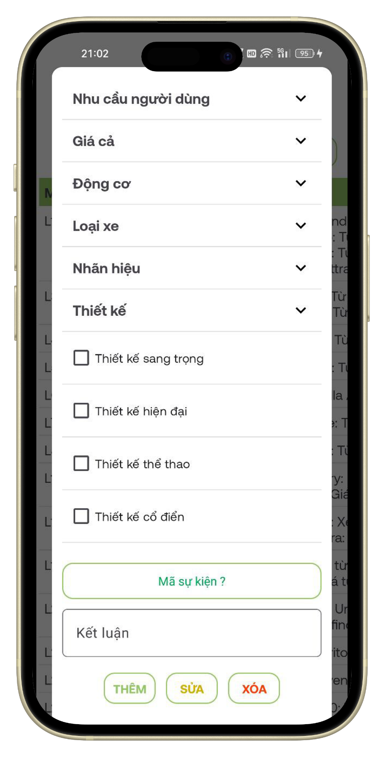

Hình 3. 6. Giao diện thêm tập luật

# KẾT LUẬN

Việc xây dựng một hệ chuyên gia để tư vấn và hỗ trợ quyết định trong việc mua xe là một công việc đòi hỏi sự đầu tư lớn về thời gian và công sức. Do giới hạn về mặt thời gian và quy mô, đề tài này chỉ hoàn thành ở mức cơ bản, mang tính chất thử nghiệm. Trong quá trình thực hiện, nhóm chúng em đã đạt được những kết quả quan trọng như sau:

* Hiểu về cách thức xây dựng một hệ thống tư vấn áp dụng suy diễn tiến để phân tích và đưa ra các khuyến nghị.
* Nắm rõ cách tổ chức và xây dựng Cơ sở tri thức cho hệ thống, đặc biệt là các yếu tố liên quan đến xe máy như loại xe, giá thành, tính năng kỹ thuật, và nhu cầu người dùng.
* Hiểu được cách ứng dụng hệ chuyên gia trong thực tế để hỗ trợ người dùng có những quyết định phù hợp khi mua xe máy và thấy rõ những lợi ích mà nó mang lại.

Tuy nhiên, trong quá trình thực hiện đề tài, nhóm gặp phải một số khó khăn liên quan đến thu thập và biểu diễn tri thức.

* Hướng phát triển:
* Xây dựng mở rộng thêm tri thức, cho phép học và bổ sung thêm các luật vào

cơ sở tri thức, cải tiến các tri thức, nâng cao độ chính xác.

* Thử nghiệm phương thức biểu diễn tri thức bằng thông tin không chắc chắn

dựa trên lý thuyết xác suất.

# TÀI LIỆU THAM KHẢO

1. Giáo trình Trí tuệ nhân tạo và Hệ chuyên gia, TS. Nguyễn Thiện Thành, 2006.

2. Expert Systems Principles and programming, Joseph Giarratano & Gary Riley.

3. Wikipedia: Giới thiệu về hệ chuyên gia.

4. Website diễn đàn cộng đồng việt: Thuật toán suy diễn tiến.  
5. Website tim mạch học: Tổng quan về tim mạch học.